Отчёт по лабораторной работе №3

Дисциплина: Сетевые технологии

Мишина Анастасия Алексеевна

Содержание

# 1 Цель работы

Изучение посредством Wireshark кадров Ethernet, анализ PDU протоколов транспортного и прикладного уровней стека TCP/IP.

# 2 Выполнение лабораторной работы

## 2.1 MAC-адресация

С помощью команды ipconfig для ОС типа Windows выводим информацию о текущем сетевом соединении. Просматриваем информацию о сетевых адаптерах и конкретно о беспроводном соединении. Отсюда можно узнать IPv6-адрес, IPv4-адрес (уникальный IPv4-адрес узла), маску подсети (используется для определения сетевой и узловой частей IPv4-адреса) и шлюз (рис. 1).

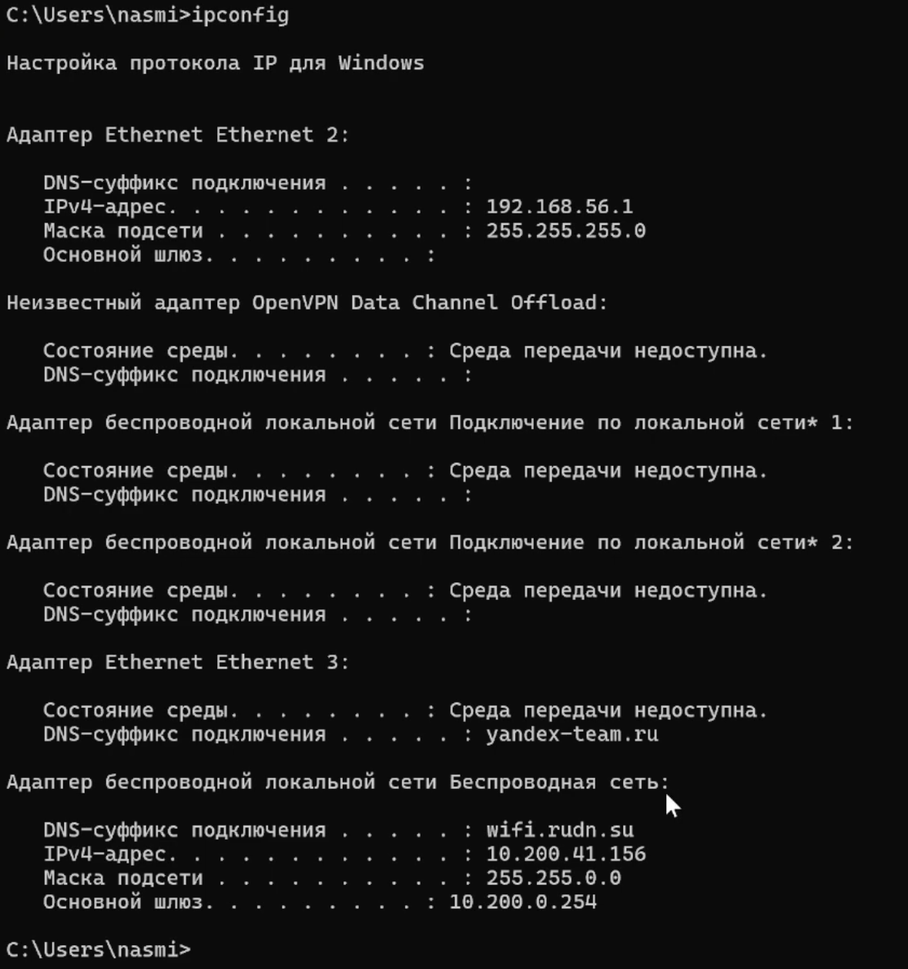

Рис. 1: Команда ipconfig

Вводим ipconfig /all для вывода более подробной информации. Просматриваем данные о беспроводном соединении. Видим описание устройства (производитель Intel, MAC-адрес - DC-45-46-63-D4-E5). MAC-адрес состоит из 6 октетов: первые 3 октета идентифицируют производителя, последние 3 октета идентифицируют сетевой интерфейс (рис. 2).

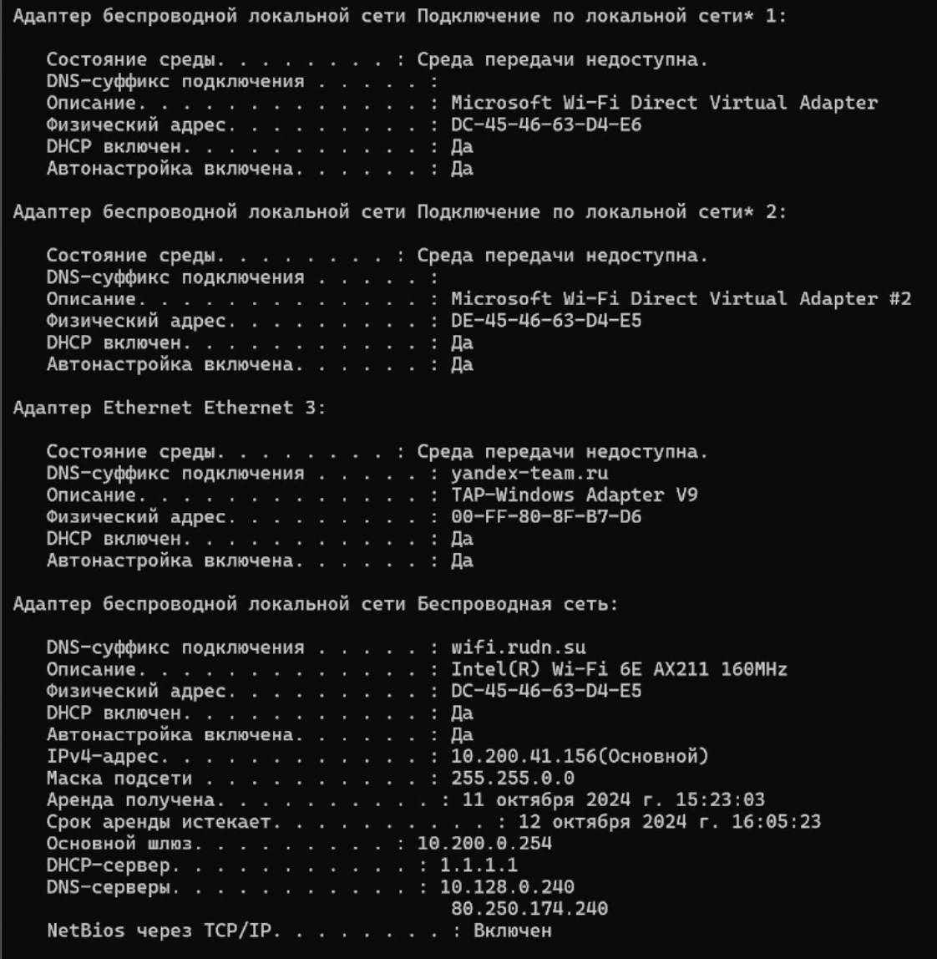

Рис. 2: Команда ipconfig /all

Проверив на специальном сайте производителя устройства по первым 3 октетам выясняем, что устройство выпущено компанией Intel Corporate. Взяв первый байт (DC) и переведя в двоичную систему счисления, получаем 11011100. Так как последний бит = 0, адрес является индивидуальным. Предпоследний бит = 0, следовательно, адрес глобально администрируемый.

## 2.2 Анализ кадров канального уровня в Wireshark

Запускаем Wireshark и выбираем беспроводное соединение. Запускаем захват трафика (рис. 3).

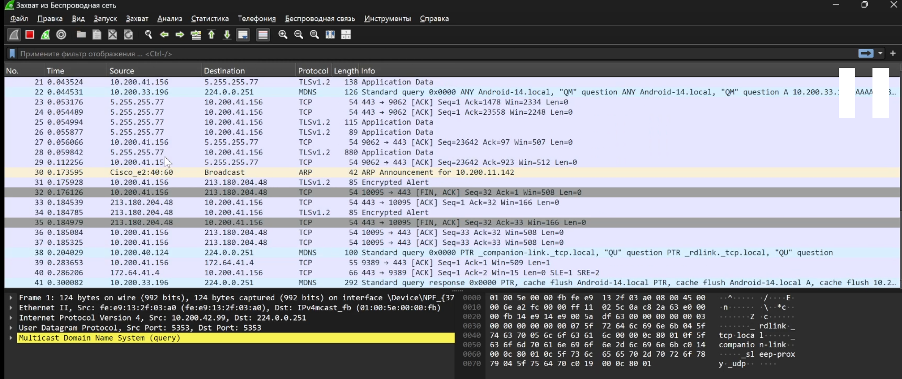

Рис. 3: Запуск захвата трафика

Шлюз по умолчанию для моего устройства - 100.200.0.254 (было определено в предыдущем задании). С помощью команды ping 100.200.0.254 пингуем шлюз по умолчанию (рис. 4).

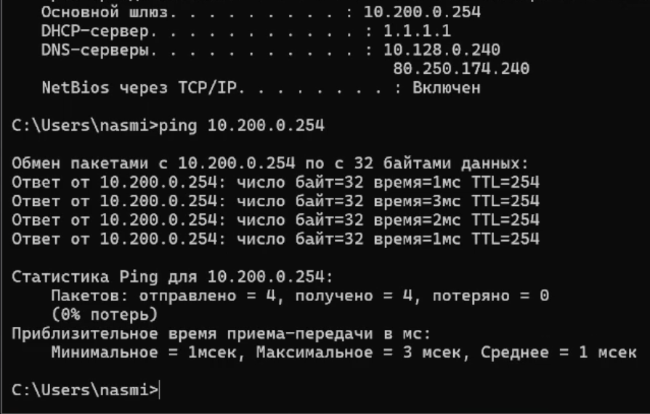

Рис. 4: Пинг шлюза по умолчанию

Останавливаем захват трафика. В строке фильтра указываем icmp. Убедимся, что в списке пакетов отобразятся только пакеты ICMP, в частности пакеты, которые были сгенерированы с помощью команды ping, отправленной с моего устройства на шлюз по умолчанию. Видим 4 пакета-запроса и 4 пакета-ответа. Выбираем запрос и просматриваем в нижней части экрана информацию о нем. На вкладке физического уровня можно найти длину кадра (74 бита). Чтобы узнать MAC-адрес источника и шлюза перейдем на канальный уровень. Адрес источника (Source, откуда запрос отправлен) – это адрес моего устройства (DC-45-46-63-D4-E5). Адрес шлюза (destination, то куда отправлен запрос) - B8-E3-B1-7D-D5-B6. Тип адреса тут указан (показаны нулевые и первые биты MAC-адресов). Что адрес источника, что адрес шлюза индивидуальные и глобально администрируемые (рис. 5)

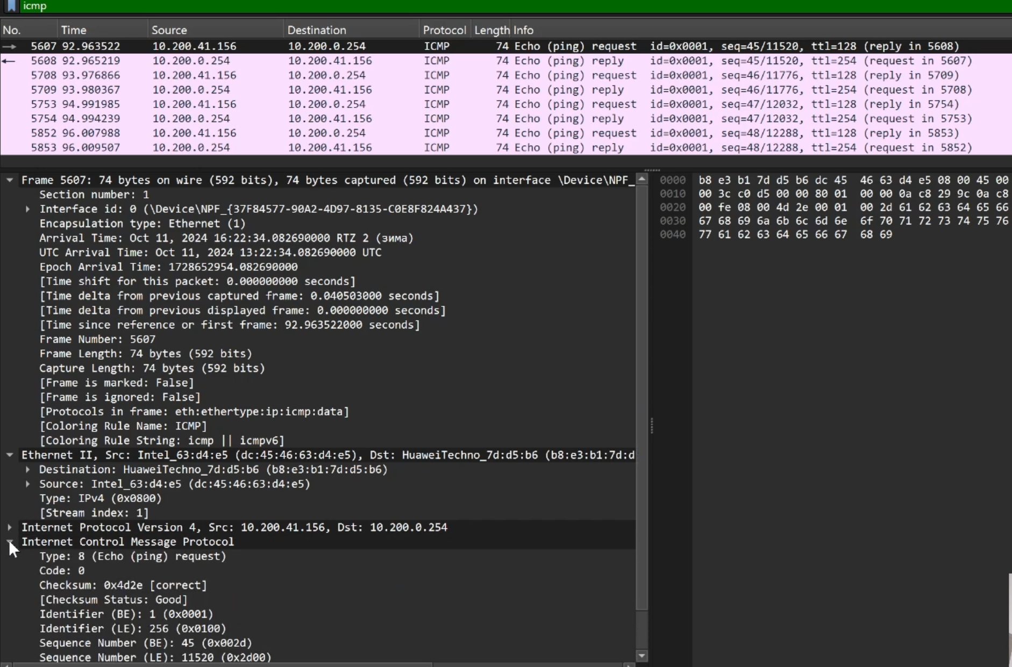

Рис. 5: Кадр ICMP - эхо-запрос: информация о длине кадра, типе Ethernet и MAC-адресах

Далее посмотрим на полученный ответ. Тут все почти то же самое, что и в запросе (длина кадра 74 бита). Только теперь MAC-адрес источника – MAC-адрес шлюза (B8-E3-B1-7D-D5-B6), а адрес назначения – адрес моего устройства (DC-45-46-63-D4-E5) (рис. 6).

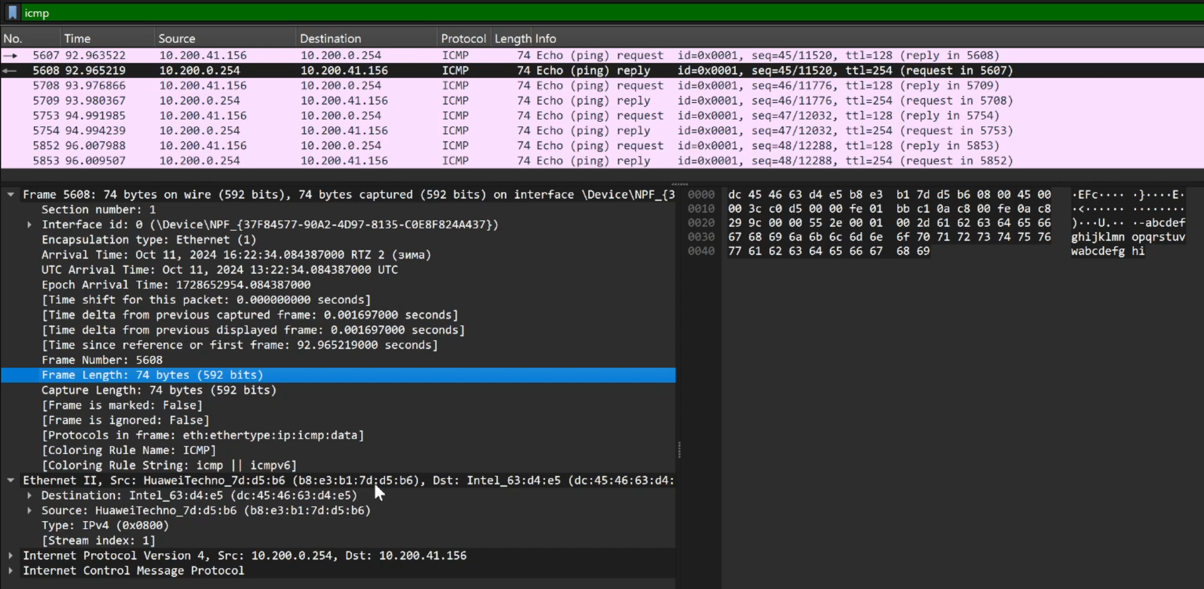

Рис. 6: Кадр ICMP - эхо-ответ: информация о длине кадра, типе Ethernet, MAC-адресах

Изучим кадры данных протокола ARP: длина кадра равняется 42 байта. Hardware type – это адрес канального уровня (Ethernet (1)), Protocol type – сетевой уровень (протокол IPv4), далее указаны размеры MAC-адреса (6 байт) и размер IPv4-адреса (4 байта). Код запроса – 1. Изучим данные в полях заголовка Ethernet II. Здесь указаны MAC-адреса источника и получателя. Получатель в нашем случае – широковещательный адрес (групповой и локально администрируемый). Источник – адрес нашего шлюза (индивидуальный и глобально администрируемый) (рис. 7).

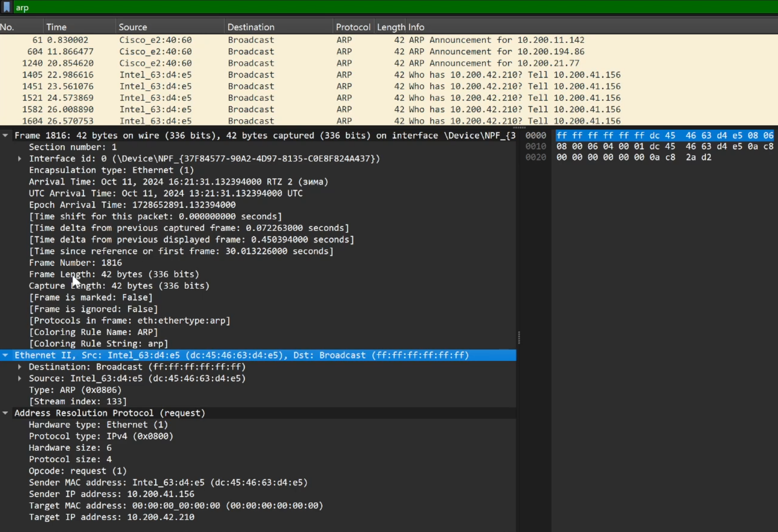

Рис. 7: Кадр ARP: информация о длине кадра, типе Ethernet, MAC-адресах

Начнем новый процесс захвата трафика в Wireshark. Пропингуем сайт яндекса - www.yandex.ru. На wi-fi sci-pfu ни один из сайтов не пинговался, поэтому переключаемся на раздачу интернета с телефона и продолжаем выполнение работы, сайт пингуется успешно (рис. 8).

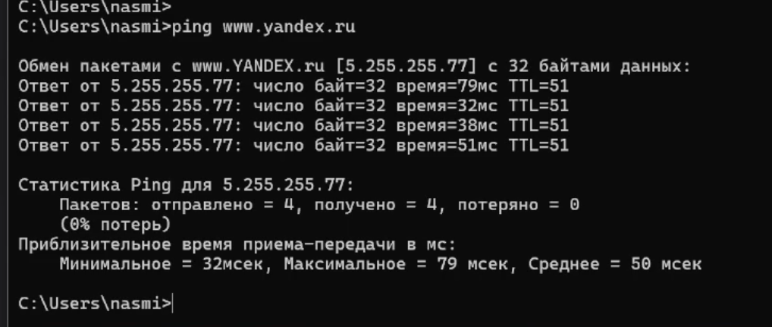

Рис. 8: Пинг сайта www.yandex.ru

Изучим запрос протокола ICMP. Адрес источника (Source, откуда запрос отправлен) – это адрес моего устройства (DC-45-46-63-D4-E5). Адрес получателя (destination, то куда отправлен запрос) - 02-4B-77-4D-6F-6A. Aдрес источника индивидуальный и глобально администрируемые, адрес шлюза - индивидуальный и локально администрируемый (рис. 9).

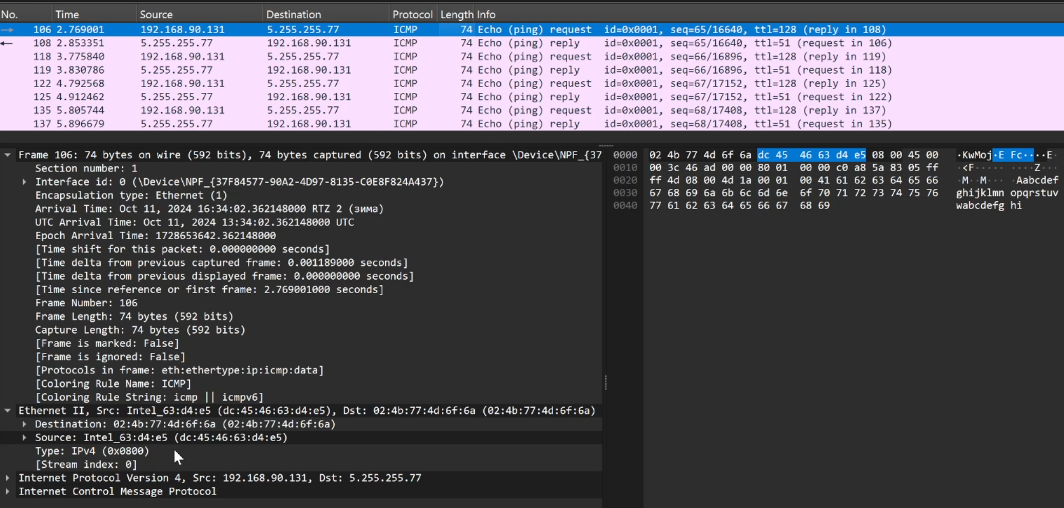

Рис. 9: Запрос протокола ICMP

Также изучим ответ протокола ICMP. Тут почти то же самое, однако адрес источника и получателя меняются местами (рис. 10).

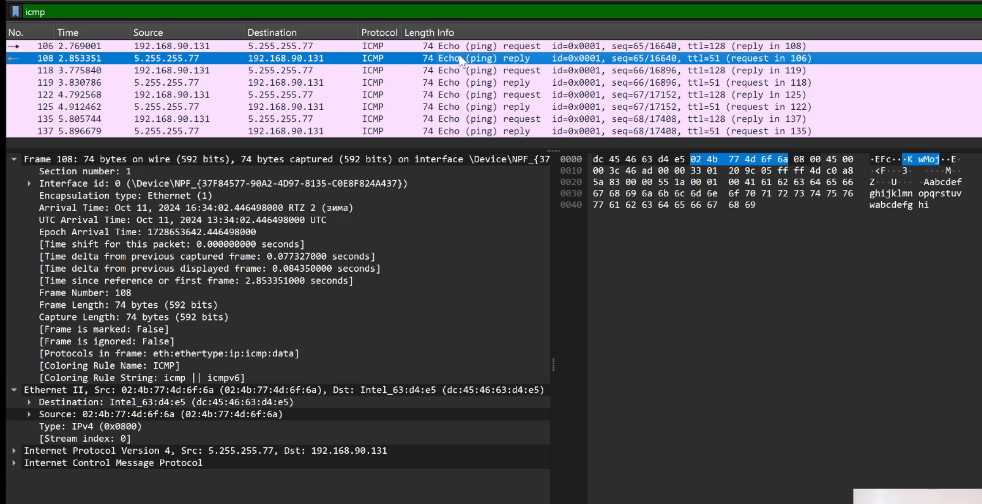

Рис. 10: Ответ протокола ICMP

Изучим запросы и ответы ARP. MAC-адрес точки назначения – это первые 6 байт заголовка Ethernet, а MAC-адрес источника – следующие 6 байт заголовка Ethernet, оба MAC-адреса являются индивидуальными и глобально администрируемыми (рис. 11).

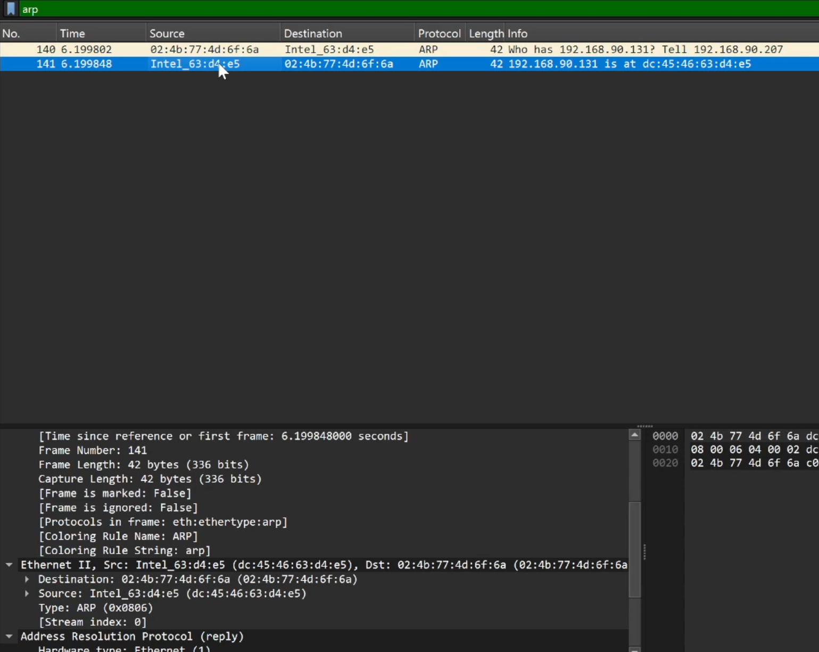

Рис. 11: Кадр ARP - эхо-ответ

## 2.3 Анализ протоколов транспортного уровня в Wireshark

Запустив Wireshark, начинаем захват трафика. Открываем в браузере сайт, работающий по протоколу HTTP (http://info.cern.ch/). Перемещаемся по страницам. В строке фильтра указываем http и просматриваем информацию по протоколу TCP о запросе. Порт источника задан случайно и равен 11298, порт назначения равен 80 - это стандартный порт HTTP. Также тут есть поле Порядковый номер (Sequence Number) и поле Номер подтверждения (Acknowledgment Number) (рис. 12)

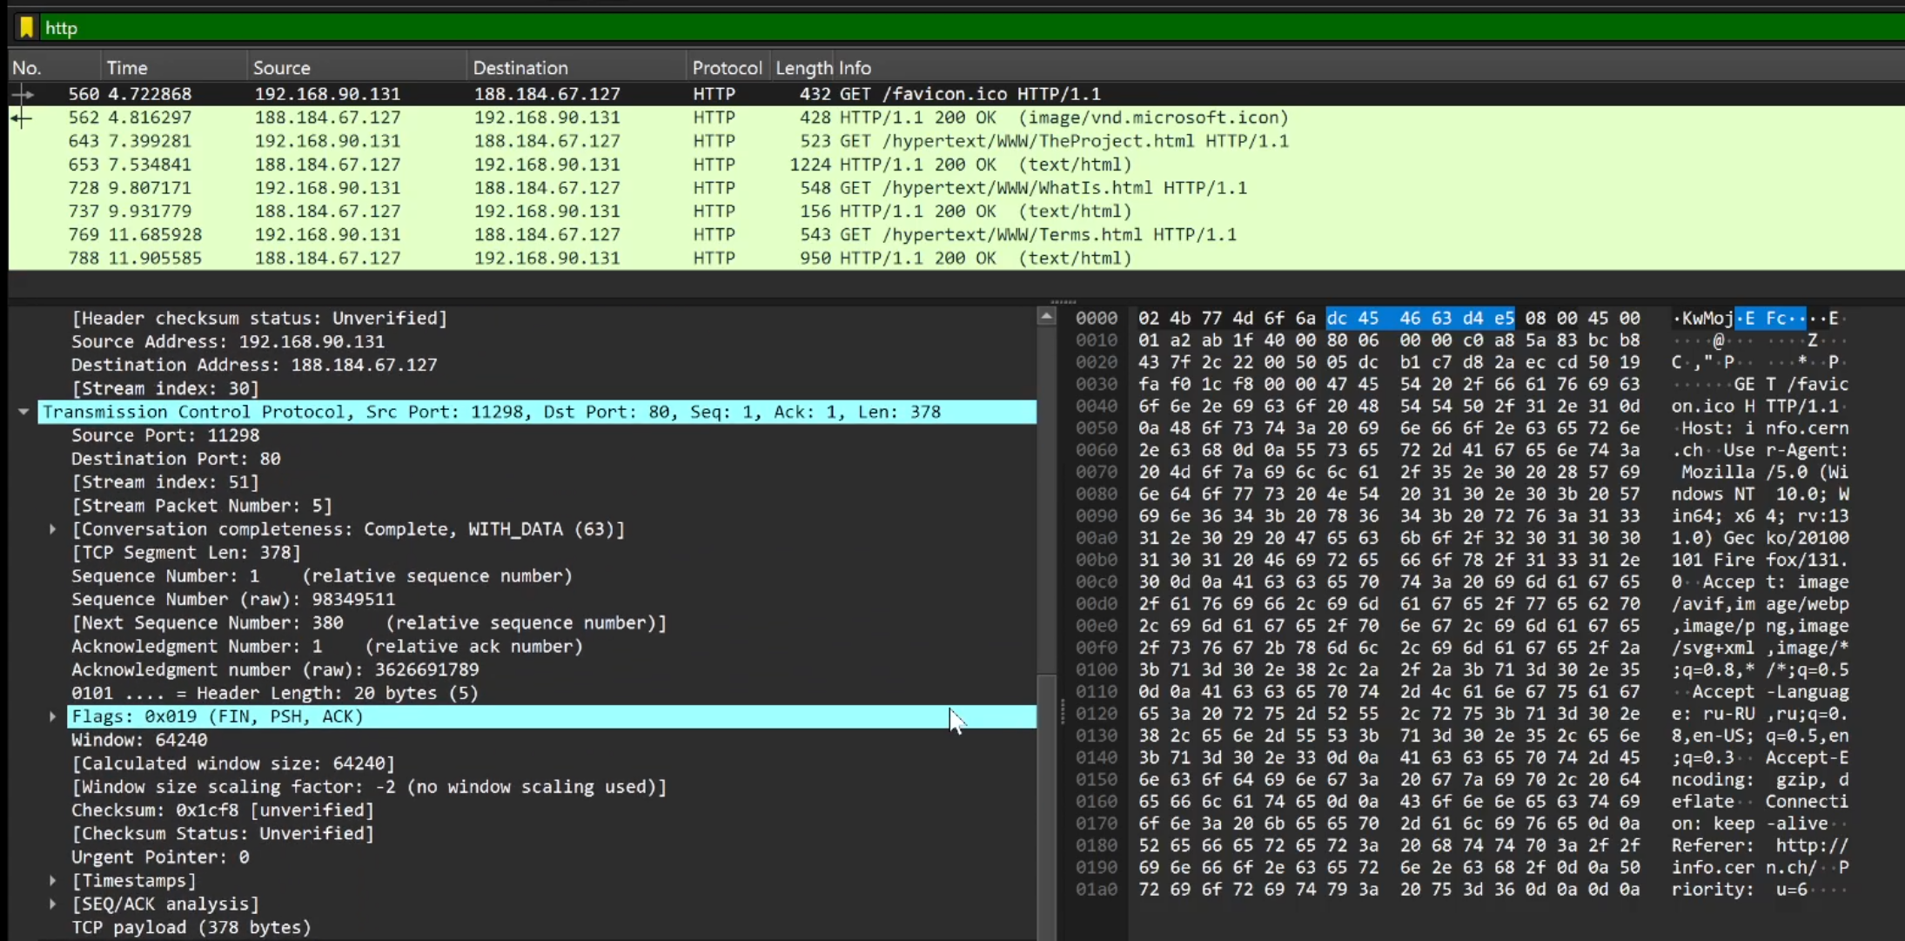

Рис. 12: Кадр http - запрос

В случае ответа порты заданы наоборот, то есть источник - 80 порт, назначение - 11298 (рис. 13)

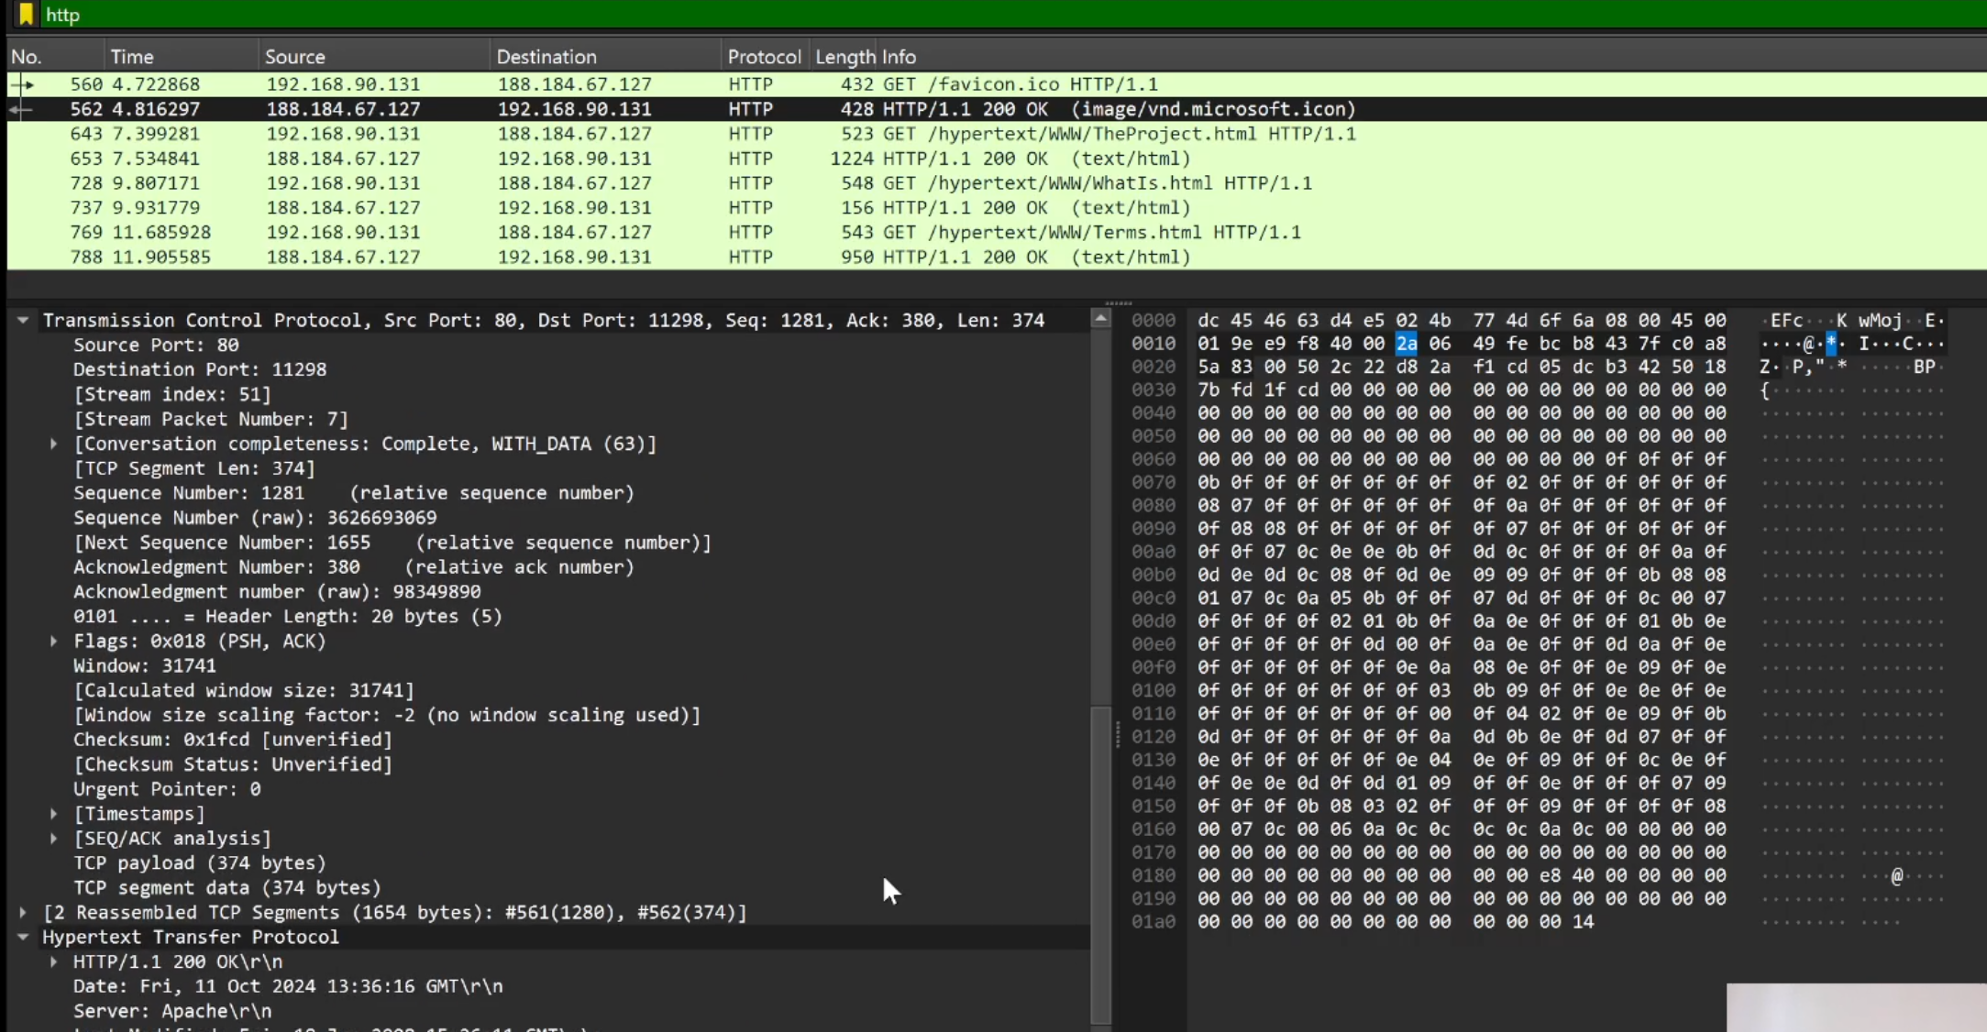

Рис. 13: Кадр http - ответ

В Wireshark в строке фильтра укажем dns и проанализируем информацию по протоколу UDP в случае запросов и ответов. Порт источника задан случайно и равен 52759, порт назначения равен 53 (порт DNS по умолчанию) (рис. 14). В случае ответа порты заданы наоборот рис. (15).

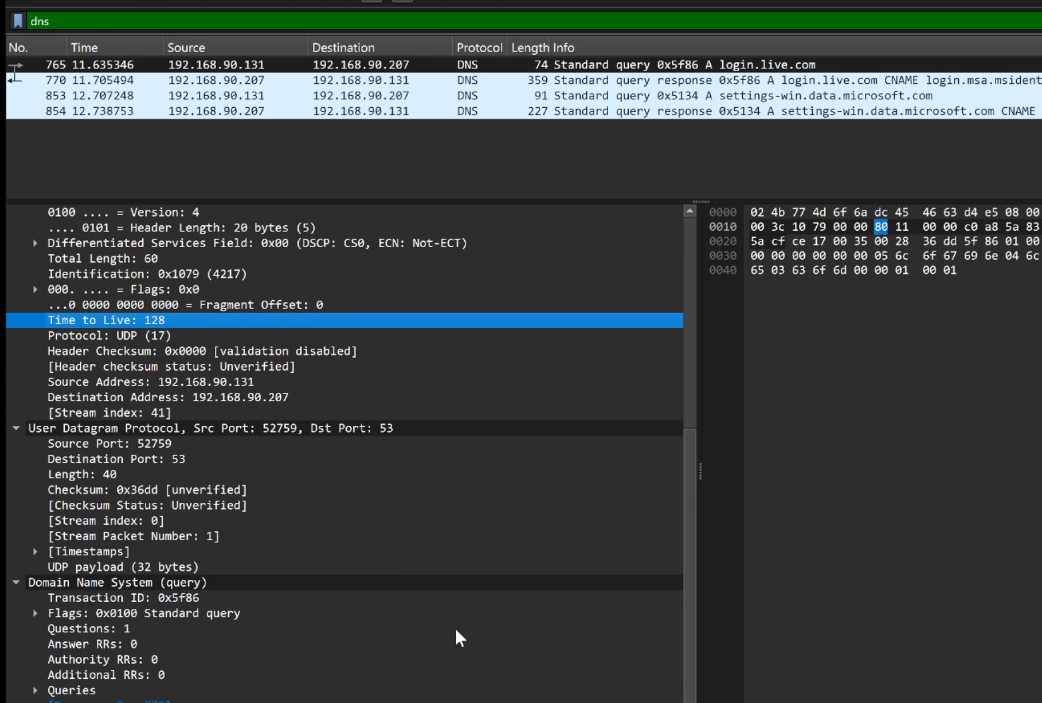

Рис. 14: Кадр dns - запрос

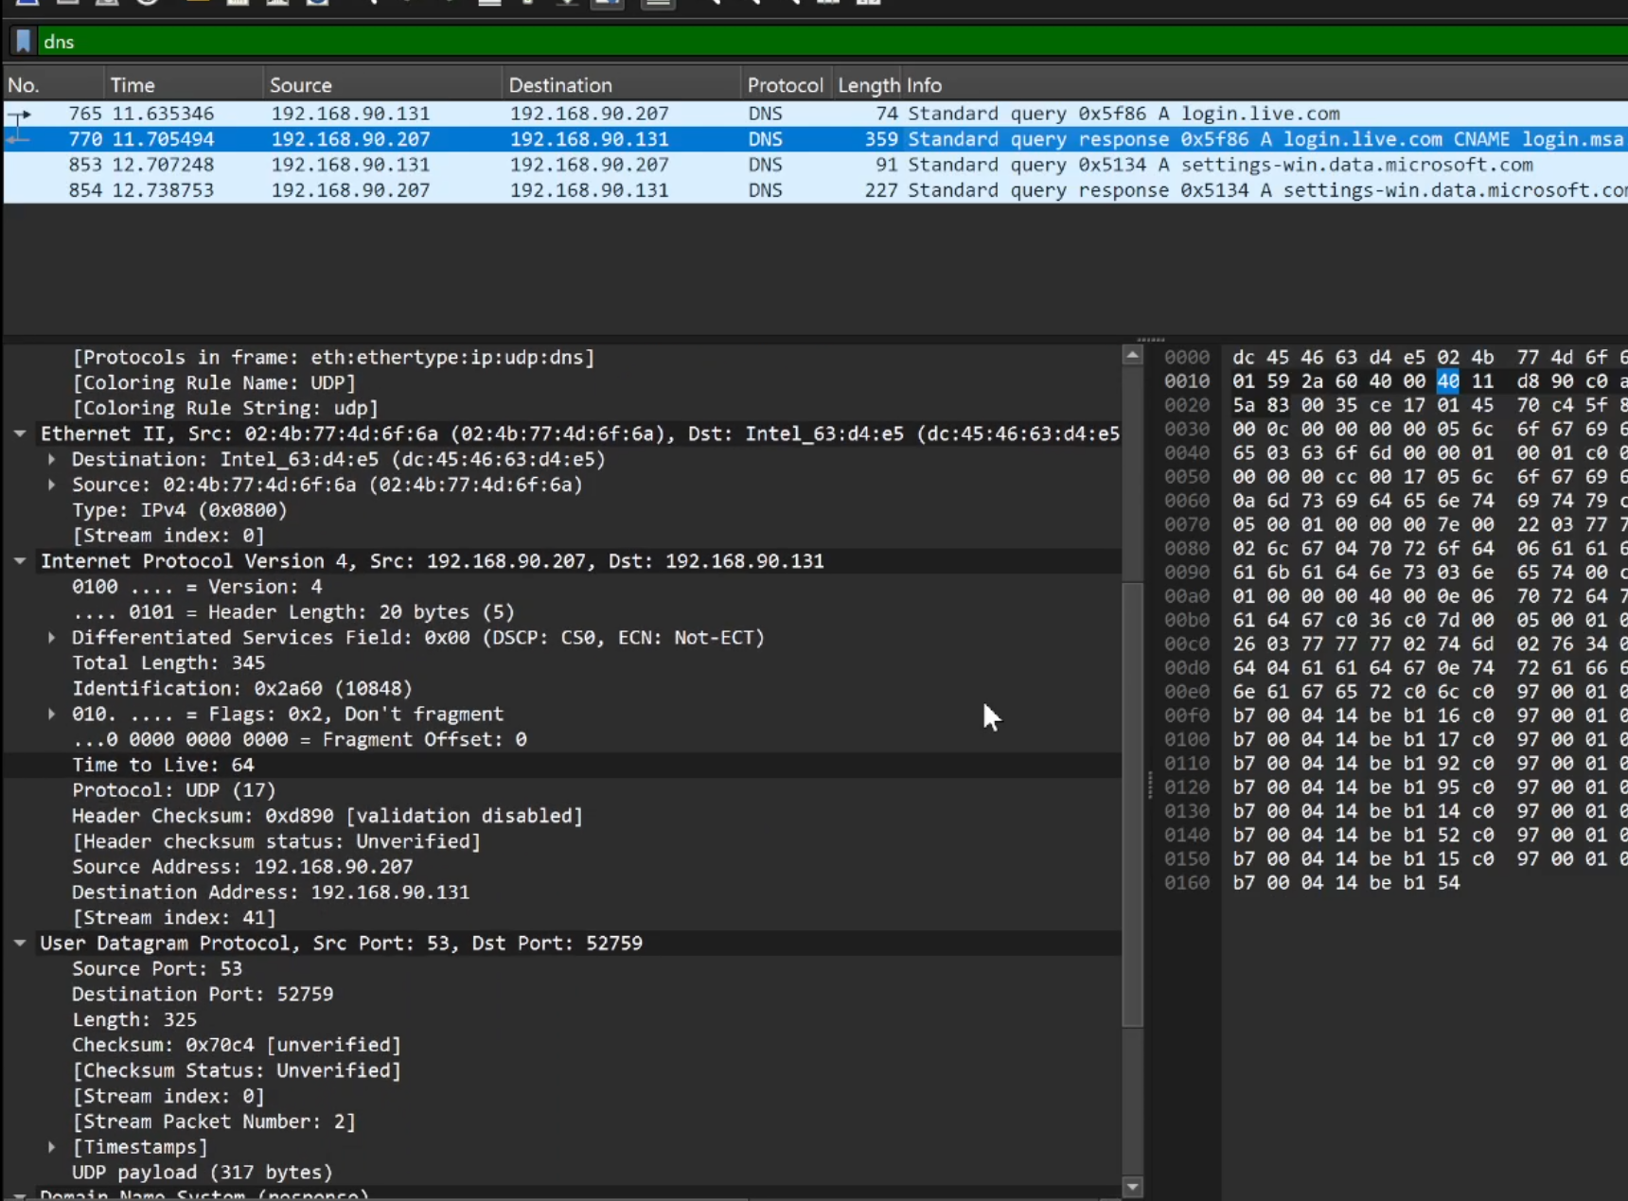

Рис. 15: Кадр dns - ответ

В строке фильтра указываем quic. Изначально ни одного запроса не находилось, пришлось сменить браузер с firefox на chrome. После этого запросы появились. Проанализируем информацию по протоколу quic. Как и в случае dns можем посмотреть информацию транспортного уровня по протоколу UDP. Порт источника задан случайно, выбором из непривелигированных и незанятых портов, и равен 52268, порт назначения равен 443 - это стандартный порт HTTPS, следовательно, quic сразу шифруется. Для создания альтернативы TCP поверх UDP строятся протоколы прикладного уровня QUIC IETF, которые управляют трафиком, управляют качеством обслуживания (рис. 16). В случае ответа порты заданы наоборот.

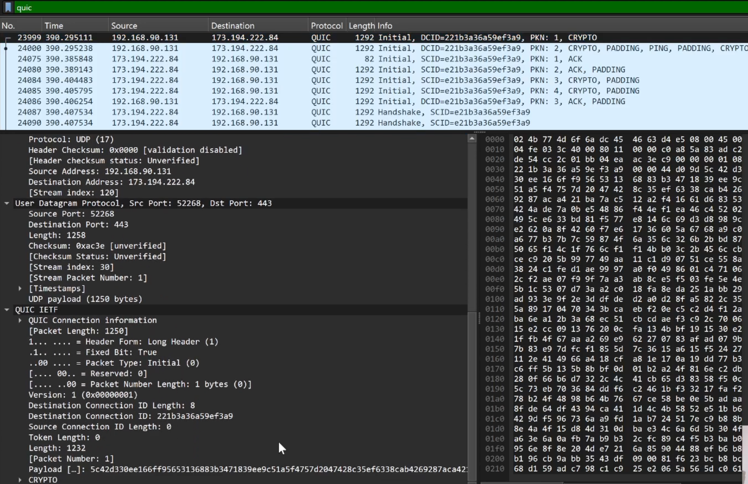

Рис. 16: Кадр quic - запрос

## 2.4 Анализ handshake протокола TCP в Wireshark

Начав захват трафика, запускаем в браузере сайт, работающий по протоколу HTTP (http://info.cern.ch/), однако анализировать будем тот handshake, который нашли для примера. Установление связи клиент-сервер в TCP осуществляется в три этапа (трёхступенчатый handshake).

1. Режим активного доступа (Active Open). Клиент посылает сообщение SYN, ISSa, т.е. в передаваемом сообщении установлен бит SYN (Synchronize Sequence Number), а в поле Порядковый номер (Sequence Number) — начальное 32-битное значение ISSa (Initial Sequence Number)

Находим кадр с флагом SYN. Sequence Number = 0 (рис. 17).

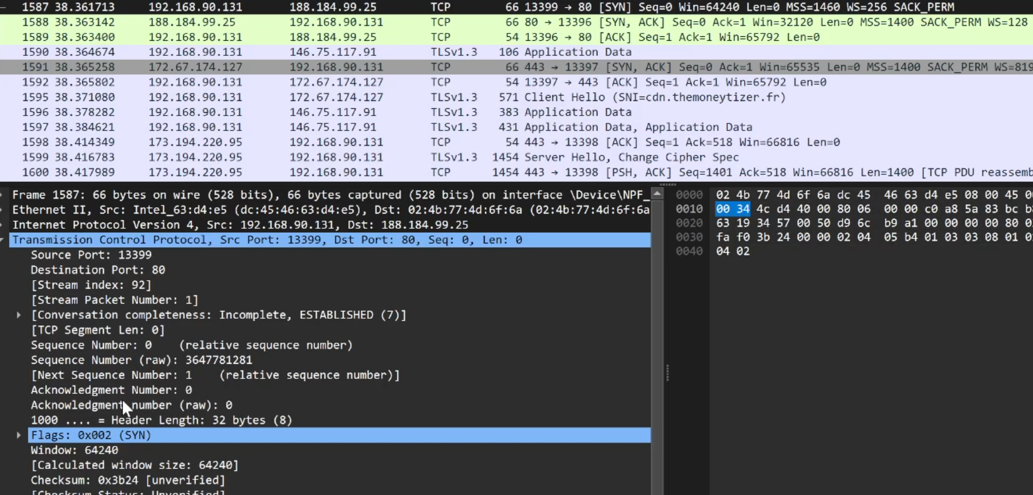

Рис. 17: Первая ступень handshake TCP

1. Режим пассивного доступа (Passive Open). Сервер откликается, посылая сообщение SYN, ACK, ISSb, ACK(ISSa+1), т.е. установлены биты SYN и ACK; в поле Порядковый номер (Sequence Number) хостом B устанавливается начальное значение счётчика — ISSb; поле Номер подтверждения (Acknowledgment Number) содержит значение ISSa, полученное в первом пакете от хоста A и увеличенное на единицу.

Кадр с флагами SYN и ACK, где ACK равен Sequence Number из предыдущего шага, увеличенный на 1 (0 + 1 = 1) (рис. 18).

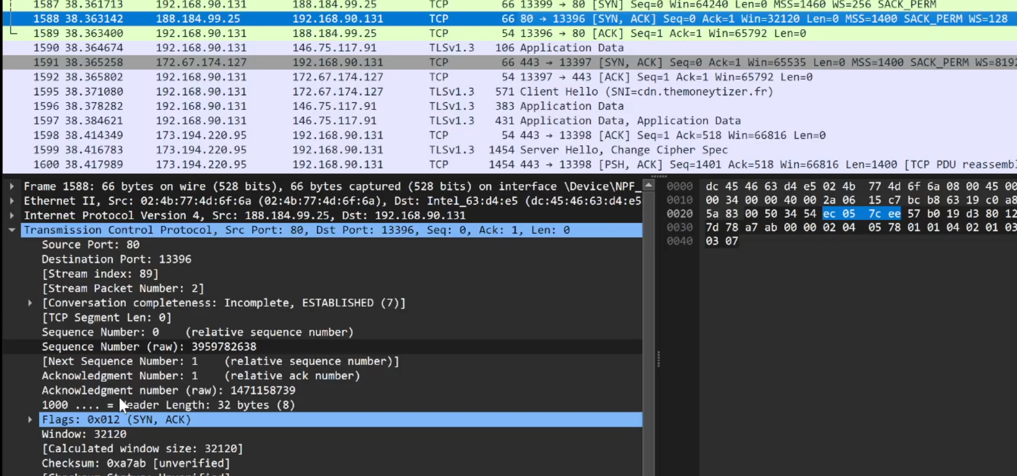

Рис. 18: Вторая ступень handshake TCP

1. Завершение рукопожатия. Клиент отправляет подтверждение получения SYNсегмента от сервера с идентификатором, равным ISN (сервера)+1: ACK, ISSa+1, ACK(ISSb+1). В этом пакете установлен бит ACK, поле Порядковый номер (Sequence Number) содержит ISSa+1, поле Номер подтверждения (Acknowledgment Number) содержит значение ISSb+1. Посылкой этого пакета заканчивается трёхступенчатый handshake, и TCP-соединение считается установленным.

Теперь клиент может посылать пакеты с данными на сервер по только что созданному виртуальному TCP-каналу: ACK, ISSa+1, ACK(ISSb+1); DATA.

Кадр с флагом ACK, где Sequence Number равен 1, Acknowledgment Number равен 1 (рис. 19).

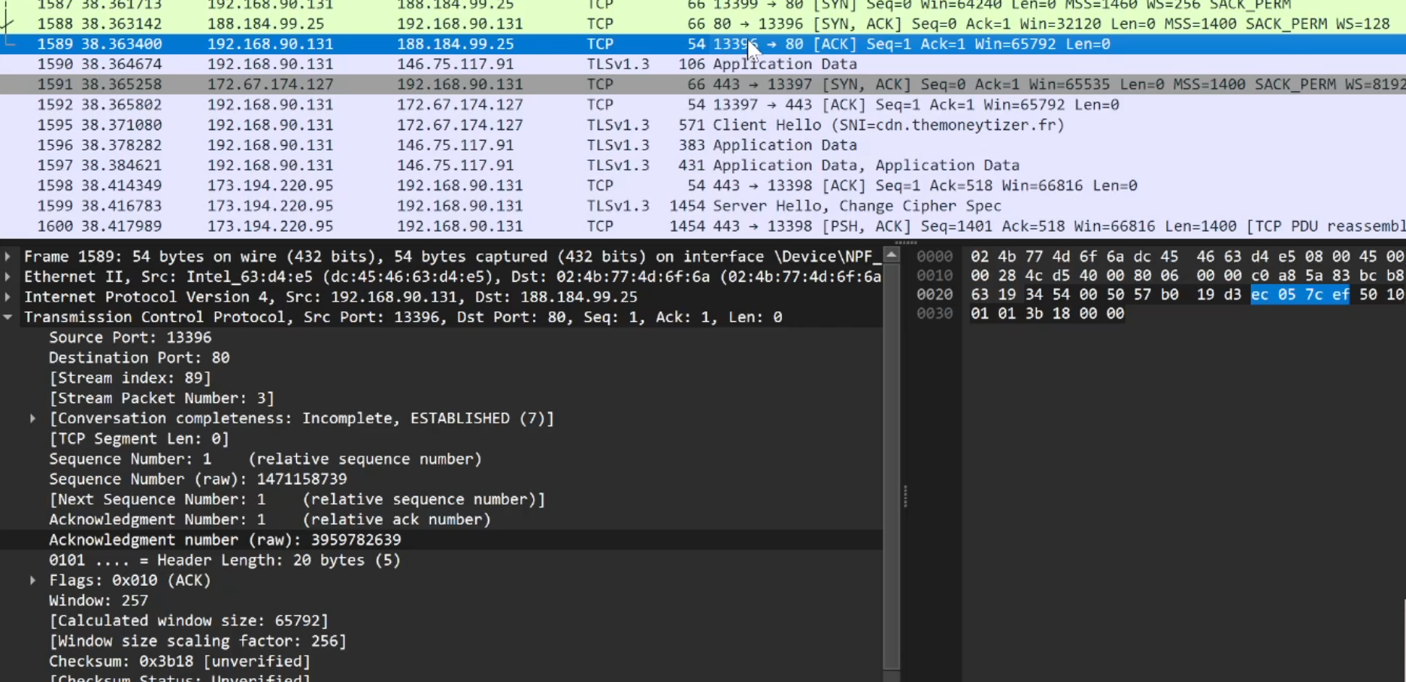

Рис. 19: Третья ступень handshake TCP

В Wireshark в меню «Статистика» выбираем «График Потока». На графике видно, что сначала клиент послал сообщение на сервер, значение Seq = 0. Затем сервер откликнулся, значение Seq = 0, а значение Ack = 1. И в третьем пакете клиент оправил подтверждение получение SYN-сегмента, оба значения Syn и Ack равны 1 (рис. 20).

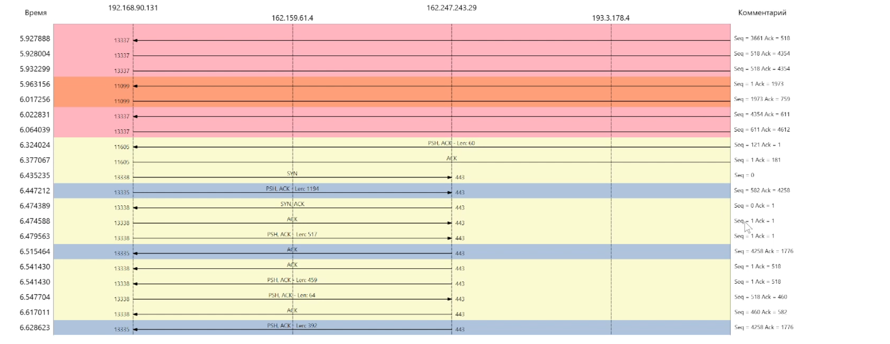

Рис. 20: График потока

В Wireshark останавливаем захват трафика.

# 3 Выводы

В результате выполнения работы были изучены посредством Wireshark кадры Ethernet, произведен анализ PDU протоколов транспортного и прикладного уровней стека TCP/IP.